13 - Elektrosztatika

.1) Egy vékony szigetelő rúdra felfűzünk egy q töltésű gyöngyöt, amely szabadon csúszhat a rúd két végére rögzített Q egy és 9Q nagyságú töltéssel rendelkező gyöngyök között.
.a) Milyen előjelűnek kell lennie az egyes töltéseknek, hogy egyensúlyban legyen a középső töltés a rúd valamely közbenső pontjában? (a szélső töltések azonos előjelűek)
.b) Mikor lesz ez az egyensúly stabil? (mindhárom azonos előjelű)
.c) Hogyan helyezkednek el ekkor a gyöngyök? (Q-tól számított első negyedelőpontban)

.2) A Q és a –4Q ellenkező előjelű töltéseket egymástól L távolságra helyezünk el.
Keressük meg …
.a) …..a közös egyenesükön…
.b) …a térben…. azt a pontot, ahol egy harmadik töltés nyugalomban lehet. (L ill. ---)

Keressük meg …
.c) …..a közös egyenesükön… (L/4, L/3 a kicsi töltéstől)
.d) …a térben…. ( $\frac{8}{15}L$ átmérőjű Apolloniosz-gömb)
... azt a pontot, ahol a két töltés közös terének potenciálja 0.

.3) Egy négyzet csúcsaiban egyenlő Q pontszerű töltések helyezkednek el. Mekkora és milyen előjelű töltés van a négyzet átlóinak metszéspontjában, ha az egész rendszer egyensúlyban van? $\left(-\frac{1+2\sqrt{2}}{4}Q\right)$

.4) Egy ${ Q}_{1}=5∙{10}^{-8 } C$ töltéstől délre 8 cm-re a $Q_{2}=3∙{10}^{-8 } C$ töltés, keletre 15 cm távolságban pedig egy ismeretlen q töltés helyezkedik el.
.a) Mekkora a q töltés, ha a Q₂-re ható erő keleti irányú? ($-4,80∙{10}^{-7 }C$)
.b) Hányszorosára változna q értéke, ha Q₁-et nem változtatva a megadott távolságokat felére csökkentenénk és közben Q₂ értékét 3,56-szorosára növelnénk és továbbra is elvárnánk a Q₂-re ható keleti irányú erőt? (8)

.5) Két pontszerű, azonos m= 0,2 g tömegű, elektromosan töltött fémgolyót egyenlő l= 0,8 m hosszúságú szigetelőfonalakra függesztünk, majd a fonalakat közös pontban rögzítjük.

.a) Az azonos töltésű golyók egyensúlyban 12 cm-re helyezkednek el egymástól. Mekkora a töltésük?
($±1,55∙{10}^{-8 } C$)
.b) Kezdetben a golyók közötti távolság nagyon kicsi a fonalak hosszához képest. Hányszorosára változik a köztük lévő távolság - az új egyensúlyi helyzet beállta után -, ha az egyik (negatív töltésű) golyót UV fénnyel megvilágítva az pillanatszerűen elveszíti töltését? $\left(\sqrt[3]{\frac{1}{4}}≈0,630\right)$
.c) Ha a két golyó nem azonos nagyságú töltéssel rendelkezik, akkor egyensúlyi helyzetükben fonalaik azonos szöggel hajlanak-e a függőlegeshez? Adjunk részletes magyarázatot! (igen)
.d) A golyók egyensúlyban 12 cm-re helyezkednek el egymástól. Mekkora a töltésük, ha az egyik töltés a másik négyszerese? ($0,775∙{10}^{-8 }C és 3, 10∙{10}^{-8 } C$)

.6) Két azonos méretű és tömegű elektromosan töltött fémgolyó egyenlő hosszúságú, közös pontban felfüggesztett szigetelőfonalakon lógva egyensúlyban van.

.a) A berendezést 0,8 g/cm³ sűrűségű petróleumba merítve, a fonalak szöge nem változik meg. A petróleum relatív permittivitása 2. (Felére csökken a Coulomb-törvényben a „k” arányossági tényező.)
Mekkora a golyók sűrűsége? (1,60 g/cm³)
.b) A fonalak eredeti szöge 60º. A berendezést petróleumba merítve, a fonalak szöge 54º-ra csökken. Mekkora a golyók sűrűsége? (2,56 g/cm³)

.7) Két 5 g tömegű és azonos töltésű fémgolyó egyike az asztalon van rögzítve, másika egy 20 cm hosszú szigetelő fonálra van akasztva, a fonál pedig az asztalon lévő golyó felett 20 cm magasan van rögzítve. A taszítás miatt a fonál szöge 30º. Mekkora a golyók töltése? ($5,55∙{10}^{-8 }C$)

.8) Tekintsük a pozitív Q és a negatív -q töltést az alábbi 3 szituációban:
.a) A rögzített Q körül r sugarú körpályáén kering a -q töltés.
.b) A rögzített -q körül r sugarú körpályáén kering a Q töltés.
.c) A két töltés csupán egymás hatása alatt állva, körpályán keringenek, egymástól r távolságra.
Adjuk meg mindhárom esetben, hogy a rendszer összes mozgási energiája hányad része a töltések közötti kölcsönhatási energiának. A keringés miatti sugárzási veszteséget és a gravitációs vonzást elhanyagoljuk. (-0,5)
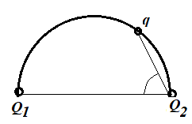
.9) Az ábra szerint pontszerű Q₁=Q és Q₂=2Q töltések vannak rögzítve egy félkörív két végpontjában, és a félköríven súrlódás nélkül csúszhat egy, a rögzítettekkel azonos előjelű q töltésű kicsi test.
.a) Hol van egyensúlyban? (51,56º)
.b) Milyen jellegű az egyensúlyi helyzete? (stabil)
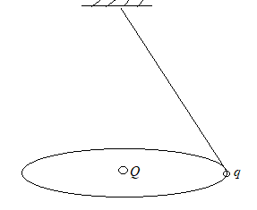
.c) Mi lenne a válasz a fenti kérdésekre, ha a mozgó töltés előjele ellentétes lenne a rögzítettekével? (u.ott, labilis)

.10) Az ábrán látható 8 g tömegű, q= 10⁻⁸C töltés egy 5 cm hosszú fonalra függesztve, egyenletes körmozgást végez egy, a síkjában rögzített Q= -10⁻⁷C töltés körül. A kör 3 cm sugarú.
.a) Mekkora erő feszíti a fonalat? (1,00*10⁻²N)
.b) Mennyi a keringési idő? (0,243 s)

.11) Két azonos ólomgolyó sugarának nagysága elhanyagolható a köztük lévő távolsághoz képest. A köztük lévő gravitációs vonzóerő lerontására mindkettőtől ugyanannyi db elektront veszünk el. Az ólom moláris tömege 207 g/mol, rendszáma 82. A golyók összes elektronjainak hányad részét kell elvenni? (2,26*10⁻¹⁸)

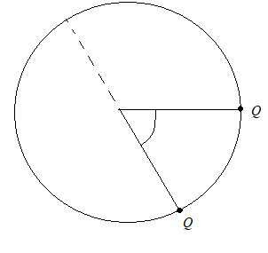
.12) Egy R=10 cm hosszú fonál végére m= 1g tömegű Q töltésű golyót erősítünk. Az inga felfüggesztési pontjának magasságában, attól R távolságban az ingáéval azonos töltésű kis testet rögzítünk. Ha az ingát a vízszintes helyzettől lefelé, α= 60º-os helyzetből elengedjük, az inga fonala éppen félkör megtétele után lazul meg. Mekkora a Q töltés? (2,06*10⁻⁷C)

.13) Az azonos előjelű, ${ Q}_{1}=+{10}^{-8 }C$ és $Q_{2}=+4∙{10}^{-8 }C$ pontszerű, rögzített töltések távolsága d=24 cm. Keressük azon pontokat …
.a) ….a két töltés egyenesén, ahol a térerősség 0. (8 cm-re Q₁-től, a szakaszukon)
.b) …a térben, ahol a térerősség 0. (az egyenesen kívül nincs)
.c) Milyen az ezen pontokba helyezett harmadik q töltés egyensúlyi helyzete? (nyeregponti egyensúly, labilis)
.d) Keressük meg azon pontokat a térben, ahol a potenciál 0 lesz. (nincs)

.14) Oldjuk meg az előző feladatot úgy, hogy a rögzített töltések ellentétes előjelűek, pl.: ${ Q}_{1}=+{10}^{-8 } C$, $Q_{2}=-1,5∙{10}^{-8 } C$ és d=24 cm.
(A tőltések egyenesén, a Q₁-től 107 cm-re, kifelé.)
(Az egyenesen kívül nincs egyensúly.)
(Stabilis az egyensúly, ha q pozitív, és labilis, ha q negatív.)
( A potenciál egy gömbfelület mentén 0.)

.15) Egy 10 cm oldalhosszúságú szabályos háromszög csúcsaiban $+5∙{10}^{-7 } C$ nagyságú pontszerű töltések vannak.
Mekkora a térerősség és a potenciál a…
.a) … a háromszög középpontjában? (0 N/C; 2,34*10⁵ V)
.b) … a háromszög oldalának felezőpontjában? (6*10⁵ N/C; 2,32*10⁵ V)

.16) Egy derékszögű háromszög két befogója 30 cm és 40 cm, csúcsaiban pedig $+{10}^{-9 } C$ nagyságú pontszerű töltések vannak. Keressük a térerősséget és a potenciált az átfogóhoz tartozó magasság talppontjában.
(145,9 N/C; 115,6 V)

.17) Két, Q = 10⁻⁸ C nagyságú, de ellenkező előjelű töltéssel ellátott pontszerű test d = 0,1 m-re van egymástól. A d távolság felezőmerőleges-síkjának mely pontjaiban lesz a térerősség E = 300 V/m? És mely pontokban lesz E’ = 10⁶ V/m? (30,7 cm sugarú kör; -)

.18) Koncentrikus egymással két fémből készült gömbhéj. A kicsi gömbhéj belső- és külső sugarai R és 2R, a nagyé 3R és 4R. A kis gömbhéj fémtestére +Q , a nagyra pedig -3Q többlettöltést viszünk.
.a) Adjuk meg, hol és mekkora töltés helyezkedik el a rendszerben.
(kifelé haladva rendre: 0, Q, -Q, -2Q a felületeken)
.b) Ábrázoljuk az egyes térrészekben kialakuló elektromos teret erővonalakkal.
(2R és 3R között sugárirányban kifelé, 4R után sugárirányba befelé, dupla annyi eerővonal)
.c) Ábrázoljuk az elektromos térerősséget a középponttól mért x távolság függvényében.
.d) Ábrázoljuk a potenciált a középponttól mért x távolság függvényében, ha a végtelen távoli pont potenciálját választjuk 0-nak.

.19) R₁=1 m és R₂=2 m sugarú vezető anyagú, vékonyfalú gömbhéjakat helyezzünk el koncentrikusan.
A belső gömbnek Q = 10⁻⁶ C, a külsőnek 2Q = 2·10⁻⁶ C pozitív töltést adunk. Mekkora a térerősség és a potenciál….
.a) … a középponttól x= 3 m-re? (3.000 N/C; 9.000 V)
.b) … a középponttól x=1,2 m-re? (6.250 N/C; 16.500 V)

.20) Egy 10 cm sugarú vezetőgömböt koncentrikusan egy 15 cm és 25 cm külső- és belső sugarú fémgömbhéj vesz körül. A belső gömb felületén és a gömbhéj külső felületén azonos a felületi töltéssűrűség: σ.
Mennyi a σ töltéssűrűség értéke, ha a potenciál a gömbök középpontjában a végtelenhez viszonyítva 500 V?
(7,80*10⁻⁹ C/m²)

.21) Egy 5 cm hosszú acéllövedék 1.200 m/s sebességgel vastag fába csapódik és abban egyenletesen lassulva 20 cm mély lyukat fúr. Határozzuk meg a lövedék elejének a végéhez képesti feszültségét a lassulás alatt. (1,02 mV)

.22) Az elektromos térerősség a föld felületén 100 V/m és lefelé irányul. A Földet tekintsük 6.000 km sugarú gömbnek.
.a) Határozzuk meg a föld töltését és felületi töltéssűrűségét. (-4,00*10⁵ C; 8,84*10⁻¹⁰ C/m²)
.b) Mekkora a Föld felületének potenciálja, ha a végtelen távoli pontot választjuk nulla potenciálúnak. (6,00*10⁸ V)

.23) Egy elektron homogén elektromos mezőbe érkezik, a térerősséggel egyirányú, 3*10⁶ m/s sebességgel. Mekkora utat tesz meg a megállásig, ha a térerősség 3000 N/C? (8,53 mm)

.24) Síkkondenzátor lemezeivel párhuzamos sebességgel, mindkét lemeztől egyenlő távolságra érkezik egy elektron a lemezek közé. A lemezek távolsága 2 cm, hossza 4 cm és 300 V feszültséget kapcsolunk közéjük.
.a) Mekkora az a legkisebb sebesség mellyel az elektron még éppen át tud jutni a lemezek között? (1,45*10⁻⁷ m/s)
.b) Mennyivel változik meg a mozgás iránya? (max. 26,6º)

.25) Egy kondenzátor nagy felületű lemezeinek távolsága 3 cm. A lemezek közötti feszültség 60.000 V. Mekkora sebességgel kell egy 4 mC töltésű, 5 mg tömegű apró testet vízszintesen, a lemeztávolság fele magasságában a homogén térben belőni, hogy az egyik kondenzátor lemezt 12 cm távolságban érje el? (27 700 m/s)

.26) Síkkondenzátor lemezei vákuumban vannak. A lemezek közé egy proton lép be a lapokkal párhuzamos, 1,8*10⁶ m/s sebességgel. Mekkora a kondenzátor feszültsége, ha a lemezeinek távolsága 2 cm, a lemezek hossza 20 cm és a lemezek közül eredeti irányához képest 10 fokos szögben eltérülve lép ki a proton. (597 V)

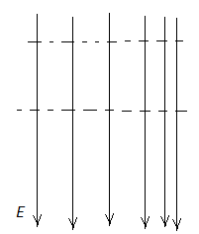
.27) A mellékelt ábra elektromos mező erővonalrendszerének egy részletét mutatja.
.a) Nyugvó elektromos töltésekkel létre hozható-e ilyen mező? (nem)
.b) Azonos potenciálúak-e az erővonalakra merőleges szaggatott vonal pontjai? (?)

.28)
.a) Mekkora energiát kell egy protonnal közölni ahhoz, hogy 10⁻¹² m-re megközelítsen egy rögzített, de kezdetben messze lévő nitrogén atommagot? (1, 61* 10⁻¹⁵ J)
.b) Mekkora a proton sebessége? (1,39*10⁶ m/s)
.c) Mekkora feszültséggel lehetett ekkora energiára felgyorsítani a protont? (10 00 V)
.d) Mekkora a szükséges energia, ha a 14-es nitrogénizotóp magja nem rögzített, de kezdetben állt? (1,73* 10⁻¹⁵ J)

.29) R = 10 cm sugarú, Q = -10⁻⁵C anyagában egyenletesen töltött szigetelőgömb felszínétől d = 2 cm-re mekkora az első és a második „kozmikus sebesség” egy m = 1 g tömegű és q = 10⁻⁶ C töltésű pontszerű testre vonatkozóan? (A légellenállástól és a nehézségi erőtől tekintsünk el.) (27,4 m/s; 38,7 m/s)

.30) A pontszerű, Q = 2 · 10⁻⁶ C töltésű testre illeszkedő egyenesen van az A és B pont, amelyek között a távolság d = 0,8 m. Ezen a d szakaszon q = -4·10⁻⁶ C nagyságú, pontszerű töltést mozgatunk, miközben W_{AB} = 6·10⁻² J munkát végzünk. Milyen távol van a Q töltéstől az A pont? (0,658 m)

.31) Pontszerű, Q = 6 · 10⁻⁶ C nagyságú, rögzített töltés mezejében egy q = 4 · 10⁻³ C nagyságú, pontszerű töltés mozog. Kezdősebesség nélkül indulva, az AB távolság megtétele közben sebessége v = 10³ m/s értékre növekedett. Mekkora az AB = d= 80 cm-es távolság felezőpontjában a potenciál értéke, ha a q töltésű test tömege 3 g?
(103 kV)

.32) Egy igen hosszú, függőleges, szigetelő anyagú, egyenes vezetőszálon méterenként 1 μC töltés oszlik el egyenletesen. A szál közepétől a vezetőre merőleges irányban, 2 cm távolságban elhelyezünk egy q = 8*10⁻⁸ C töltésű, 5 g tömegű testet, majd magára hagyjuk. Mekkora lesz a test gyorsulása a kezdő pillanatban? (17,5 m/s²)

.33)
.a) Hány darab elektromos térerősségvonal indul ki egy elektronból? (1,81*10⁻⁸ db)
.b) Mekkora az a töltés, amiből összesen egy db erővonal indul ki? (8,84*10⁻¹² C)

Kondenzátorok

.34) Nagyméretű, egymással párhuzamos fémlemezekre töltéseket viszünk. Határozzuk meg a keletkező térrészekben az az elektromos teret (adjuk meg a térerősség-vektor nagyságát és irányát).
. a) Csupán egyetlen, mindkét oldalán A területű lemez, rajta összesen Q töltéssel, így mindkét oldalon a felületi töltéssűrűség $σ$. ($E=\frac{1}{{2ϵ}_{o}}σ$)
.b) 2 db, egymással párhuzamos lemez rajtuk +Q és -Q töltéssel. (0; $-\frac{1}{{2ϵ}_{o}}σ$; 0)
. c) 2 db, egymással párhuzamos lemez rajtuk Q₁ és Q₂ (előjeles) töltéssel.
[ $\frac{1}{ε_{o}2A}\left(Q_{1}+Q_{2}\right)$; ; $\frac{1}{ε_{o}2A}\left({-Q}_{1}+Q_{2}\right)$; $\frac{1}{ε_{o}2A}\left({-Q}_{1}-Q_{2}\right)$ ]
.d) n darab lemez rajtuk rendre balról jobbra haladva Q₁, Q₂, …Q_{n} (előjeles) töltésekkel.
[ $E_{i}=\frac{1}{ε_{o}2A}\left({-Q}_{1}-Q_{2}-…-Q_{i-1}+Q_{i}+…+Q_{n}\right),$ ahol $i=1,2,…,(n+1)$ balról jobbra haladva.]

.35) Adott néhány párhuzamos, nagyméretű, oldalanként 3 dm² területű fémlemez. Határozzuk meg mekkora töltések vannak a lemezeken, ha…
.a) a keletkező 3 térrészben a térerősségek balról jobbra haladva (előjelesen): -200 N/C, + 500 N/C és +200 N/C.
(0,796*10⁻¹⁰ C; -1,86*10⁻¹⁰ C)
.b) a keletkező 4 térrészben a térerősségek balról jobbra haladva (előjelesen): +100 N/C, - 200 N/C, 300 N/C és +500 N/C. (?)
.c) Mekkora a lemezek potenciálja, ha a bal szélső fémlemez földelt (0 potenciálú) és a szomszédos lemezek távolsága 1 cm? (0 V; 5V az első esetben)

.36) Két kondenzátor kapacitásai aránya: C₁:C₂=1:3. Az 1. kondenzátort 100 V-ra, a 2-dikat 220V-ra töltjük. Ezután párhuzamosan kötjük őket …
…előbb azonos,
….majd ellentétes pólusaikat összekötve
Mekkora lesz a kondenzátorrendszer feszültsége a két esetben? (190 V, -140 V)

A párhuzamos kapcsolás miatt a kondenzátorok feszültsége azonos lesz.
A töltésmegmaradás miatt a két összekapcsolt lemezen a töltések összege állandó marad: Q₁+Q₂=Q₁’+Q₂’, tehát
C₁*U₁ + 3C₁*U₂ = C₁*U_{k}+ 3C₁*U_{k} , amiből U_{k} = (U₁+3U₂)/4.

.37) Egy 0,1 μF kapacitású kondenzátort 20 V-ra töltünk fel, majd párhuzamosan kötjük egy feltöltetlen kondenzátorral és azt találjuk, hogy a feszültség 2 V-ra csökkent. Mekkora a kapacitása az eredetileg fel nem töltöttkondenzátornak? (0,9 μF)

.38) Egy 3 μF-os kondenzátor, melynek feszültsége 220 V, azonos előjelűen töltött lemezeinek összekötésével párhuzamosan kötünk egy 110 V feszültségű 4 μF-os kondenzátorral. Mekkora lesz a közös feszültség? (157 V)

.39) Az 5 μF-os kondenzátor átütési feszültsége 200 V, a 20 μF kondenzátoré 100 V. Mekkora feszültséget kapcsolhatunk a rendszerre, ha a kondenzátorokat….
… párhuzamosan illetve
… sorba kapcsoltuk? (100 V; 250 V)

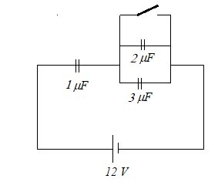
.40) Kondenzátorokat és egy kapcsolót az ábra szerint kapcsolunk egy telepre.
.a) Mekkora az egyes kondenzátorok töltése, ha a kapcsoló nyitva van?
(10 μC, 4 μC, 6 μC)
.b) Mennyi töltés folyik át a kapcsolón annak zárása után? (12 μC)

.41) Egy kondenzátort telepre kapcsolva feltöltünk, majd lemezeinek távolságát külső erővel kétszeresére növeljük.
Hogyan változnak meg a kondenzátor jellemző mennyiségek (Q, térerősség, U, C és a kondenzátor energia) ha a folyamat előtt…
.a) ….a lekapcsoljuk a kondenzátort a telepről, (0, 0, + , - , +)
.b) ….a kondenzátort a folyamat alatt a telepre kapcsolva hagyjuk. (- , - , 0 , - , -)

.42) Egy kondenzátor lemezeinek széthúzásakor bekövetkező energetikai- munkavégzési folyamatokat vizsgáljuk.
.a) Mekkora erővel vonzzák egymást a lemezek? (1/2EQ)
.b) Mutassuk meg, hogy a telepről lekapcsolt kondenzátor lemezeinek széthúzásakor a húzóerő munkája éppen a kondenzátor energiáját növeli!
.c) Mekkora a húzóerő munkájának és a kondenzátor energia-változásának aránya, ha a lemezek a széthúzáskor a telepre kapcsolva maradnak? $[-1:1:(-2) ]$

.43) Síkkondenzátor levegőben levő lemezei között a távolság 4 cm. A lemezekre 100 V feszültségű telepet kapcsolunk. A fegyverzetek közé, velük párhuzamosan, a bal lemeztől 3 cm távolságban elhelyezünk egy vékony töltés nélküli fémlemezt.
.a) Határozzuk meg a középső lemez és a fegyverzetek közötti feszültséget, valamint a térerősséget a lemezek mindkét oldalán. (75 V és 25 V; 2500 V/m mindkét részben)
.b) Megváltozik-e a kondenzátor kapacitása a fémlemez behatolásakor? (nem)

.44) Levegőben lévő kondenzátor lemezeinek távolsága 20 mm. Rákapcsolunk egy 24 V feszültségű telepet, majd a lemezek közé betolunk egy töltetlen, az eredeti lemezekkel megegyező méretű vastag fémlemezt mely a bal lemeztől 10 mm, a jobb lemeztől 6 mm távolságra van.
.a) Mennyivel változik meg a kondenzátor töltése a lemez behatolása következtében? (0,12 nC)
.b) Mekkora lesz a térerősség a betolt lemez egyik és másik oldalán? (1500 V/m)
.c) Mekkora feszültség alakul ki a betolt lemez és a kondenzátor egyik, illetve másik lemezek között? (15 V és 9 V)
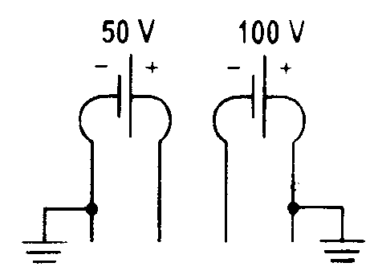
.45) 4 darab 0,3 m sugarú, kör alakú fémlemez áll egymástól 1 cm távolságban. A 2 szélső lemezt leföldeljük, (vegyük a föld potenciált 0-nak). A lemezekre az ábra szerint egy 50 V-os és 100 V-os telepet kapcsolunk. A lemezek között vákuum van.
.a) Ábrázoljuk a lemezek középpontján átmenő egyenes mentén…
…. az elektromos térerősséget és
…. a potenciált!
.b) Határozzuk meg a lemezeken lévő töltéseket!
(-12,5 nC; +50,0 nC; -62,5 nC; +25,0 )
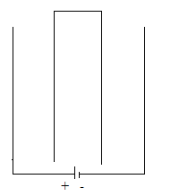
.46) Két rögzített, párhuzamos fémlemezt feszültségforrásra kapcsolunk. A lemezek között 600 V/m térerősségű tér alakul ki
.a) Egy esetben párhuzamosan a lemezek közé, felül vezetékkel összekötött, kezdetben semleges lemezpárt függesztünk. A lemezek közötti távolságok egyenlőek.
Mekkora térerősségnek alakulnak ki? (900 V/m)
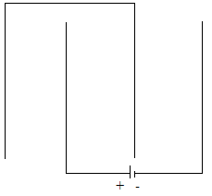

.b) Egy másik esetben a lemezeket a mellékelt rajz szerint helyezzük el. A lemezek közötti távolságok egyenlők. Mekkora térerősségnek alakulnak ki most a lemezek között? (400 V/m balra, 400 V/m jobbra, 800 N/C jobbra)

.47) Mekkora az alábbi kondenzátorokból álló rendszer eredő kapacitása A és B pontok között?
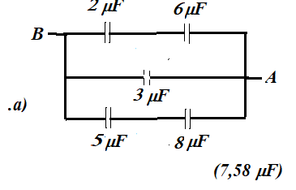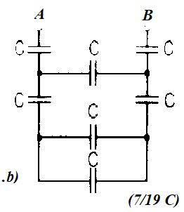

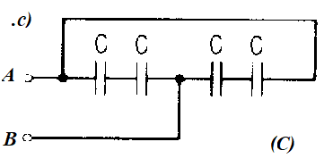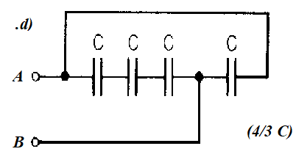

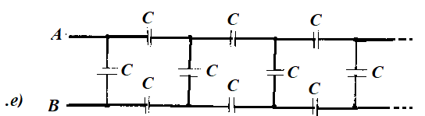 A lánc jobbra végtelen! (1,37 C)

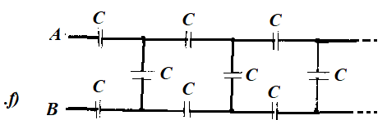 A lánc jobbra végtelen! (0,366 C)

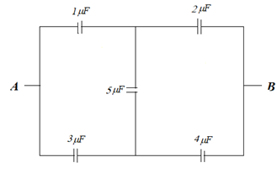

.48) Az alábbi 5 kondenzátort az ábra szerint kapcsoltuk össze. Kapacitásaik rendre 1 μF, 2 μF, 3 μF, 4 μF, 5 μF. Keressük a rendszer eredő kapacitását A és B pontok között.

.

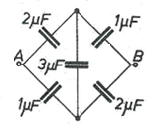
.49)
.a) Mekkora az ábrán látható elrendezés kapacitása A és B pont között? (13/9 μF)
.b) Mekkora töltés van a 3 μF-os kondenzátoron, ha az A és B kapcsokra 200 V feszültséget kapcsolunk? (66,7 μC)

.50) Feltöltött, majd a telepről lekapcsolt kondenzátor lemezei közé szigetelőanyagot csúsztatunk, melynek relatív permittivitásai ε=3.
.a) Hogyan változik a térerősség a lemezek közötti szigetelőben? (csökken 1/3-ára)
.b) Hányszorosára változik a szigetelők betolásának hatására a kondenzátor energiája? (csökken 1/3-ára)
.c) Mekkora munkát végeztünk? (-2/3*E_{eredeti})
.d) Vajon a lemezek behelyezésekor azokat befelé irányuló erővel kell tolnunk, avagy visszafelé kell tartanunk, ha a lemezek mozgása egyenletes? (tartani kell)
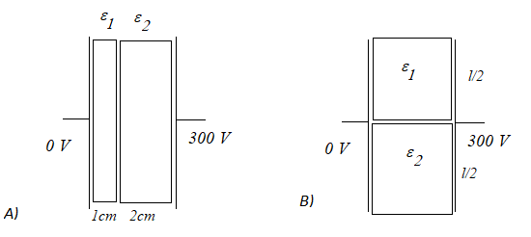
.51) Kondenzátor d= 3 cm távol lévő lemezei közé kétféle szigetelőanyagokat csúsztatunk két különböző módon is az ábrák szerint. A szigetelők relatív permittivitásai ε₁=7 és ε₂=2. A szigetelők betolásakor a kondenzátort végig az U= 3000 V-os feszültségforrásra kapcsolva tartjuk.

.a) Mekkorák a kialakuló térerősségek az eredeti, szigetelő nélküli kondenzátorlemezek között, illetve végül a szigetelőben? (A: 100 000 V/m; 37 500 V/m és 131 250 V/m) (B: 100 000 V/m)
.b) Hányszorosára változik a szigetelők betolásának hatására a kondenzátor energiája? (A: 21/8 B: 4,5)
.c) Milyen a telep által végzett munkának, a mi általunk végzett munkának és a kondenzátor energiaváltozásának aránya a folyamat során? [ 2: (-1): 1 ]
.d) Vajon a lemezek behelyezésekor azokat befelé irányuló erővel kell tolnunk, avagy visszafelé kell tartanunk, ha a lemezek mozgása egyenletes? (tartani kell)

Milyen lesz az elektromos tér?

.52) *Milyen elektromos tér alakul ki, ha azt az alábbi töltéselrendeződés hozza létre? Azaz keressük a tér minden pontjában a térerősségvektort, illetve a potenciált, miközben a végtelen távoli pont potenciálját választjuk 0-nak.

.a) Végtelen kiterjedésű síklap, melynek oldalin a felületén a felületi töltéssűrűség σ.
(a síkra merőleges homogén tér: E=σ/ε_{ο} ; U méterenként „E” értékkel nő a sík felé közeledve)

.b) Végtelen kiterjedésű, d vastagságú szigetelőlap, melynek anyaga ω tétfogati töltéssűrűséggel van ellátva.
(E: síkra merőleges, kívül homogén: E=ωd/2ε_{ο} , belül lineárisan nő: E=xω/ε_{ο} .
U: kívül lineárisan, méterenként „E” értékkel csökken, belül másodfokú függvény szerint csökken:
$\frac{ω}{2ε_{o}}\left(\frac{d^{2}}{4}-x^{2}\right)+const$)

.c) R sugarú vezető gömb Q többelettöltéssel ellátva.
(E: Kívül $k\frac{Q}{x^{2}}$ ; belül pedig 0; U: kívül $k\frac{Q}{x}$ ; belül konstans: $k\frac{Q}{R}$ )

.d) R sugarú, teljes anyagában homogén töltéseloszlású szigetelőgömb, összesen Q töltéssel.
(E: Kívül $k\frac{Q}{x^{2}}$, belül lineárisan változó tér: $E=k\frac{Q}{R^{3}}x$,
U: Kívül $\frac{kQ}{x}$; belül $\frac{3}{2}\frac{kQ}{R}-\frac{kQ}{R^{3}}x^{2}$)

.e) Végtelen hosszú, R sugarú egyenes vezető, lineáris többlettöltés-sűrűsége ρ.
(E: Kívül szálra merőleges, sugárirányú tér, $E=2k\frac{ρ}{x}$, belül 0
U: Kívül logaritmusfüggvény szerint csökkenő, belül konstans, a felületivel megegyező)

.f) Végtelen hosszú, R sugarú egyenes szigetelő, térfogati töltéssűrűsége ω.
(E: Kívül szálra merőleges, sugárirányú csökkenő tér: $E=\frac{ωR^{2}}{2ε_{o}}\frac{1}{x}$ , belül lineárisan növő tér: $E=\frac{ω}{2ε_{o}}x$)
U: Kívül logaritmusfüggvény szerint csökkenő, belül negatív főegyütthatós másodfokú függvény szerint
csökken: $\frac{ρ}{4ε_{o}}\left(R^{2}-x^{2}\right)+const$ )

.53) Mutassuk meg, hogy ha az elektrosztatikus tér potenciálját a végtelen távoli pontban választjuk 0-nak, akkor egy végtelenbe nyúló vezető (pl. a Föld mint egy nagy vezető) potenciálja is 0 lesz. (V.ö.: A földpotenciál 0)
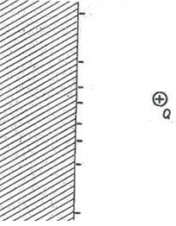
.54) *(Az influált töltések teréről, a „tükörtöltés- módszer”-ről)
.a) Pontszerű Q pozitív töltéstől d távolságra - az ábra szerint - elhelyezünk egy…
… nagyon nagyméretű sík fémlemezt.
….egy d-hez képes nagyméretű, de esetleg véges fémlemezt, amit leföldelünk.
… egy félteret, melyet vezetőanyag tölt ki.
Milyen lesz a kialakuló elektromos tér a töltést nem tartalmazó és a töltést tartalmazó féltérben?

.b) A Q töltés hatására a megosztás során fenti esetek mindegyikében negatív töltés jelenik meg (influált töltés) a lemezen. Rajzoljuk le az erővonalait az influált töltések terének a bal és jobb oldalon?

.c) Milyen lesz az eredeti Q töltés és a hatására influálódó töltések együttes tere?

.55) Pontszerű Q = +1 μC töltéstől d=3 cm távolságra helyezkedik el egy kör alakú, A=2 m²-es fémlemez közepétől. Milyen erővel hat egymásra a sík és a ponttöltés, ha…
.a) …a lemez földelt. (2,50 Ν, vonzó)
.b) … a lemez nem földelt, de semleges. (2,47 Ν, vonzó)
.c) …a lemez nem földelt, hanem q = 100 μC pozitív töltéssel volt ellátva. (0,356 Ν, taszító)
.d) Mekkora legyen a nem földelt lemez töltése, hogy ne ébredjen erő a lemez és a Q töltés között. (+87,4 μC)
.e) Számoljuk ki az .a) esetben a lemezen influált töltések eloszlását, azaz a felületi sűrűségétet a hely függvényében. $\left(σ\left(x\right)=\frac{1}{2π}Q\frac{d}{{\sqrt{x^{2}+d^{2}}}^{3}}\right)$

.56) Semleges, végtelen (igen nagy) vezető síkról leválasztunk egy elektront, majd a síktól atomméret-távolságról (10⁻¹⁰ m) 10 cm távolságra visszük egyenletesen mozgatva. Mekkora munkát végeztünk csupán a távolításkor? (A kilépési munkán kívül.) (5,76*10⁻¹⁹ J)

.57) *Egymástól d távolságra lévő pozitív +Q töltés és egy negatív -nQ töltés (n>1) terében keressük a 0 potenciálú felületet.
.a) Bizonyítsuk be, hogy ez egy gömbfelület, határozzuk meg e gömb sugarát, valamint középpontjának a töltésektől mért távolságát!
.b) Mutassuk meg, hogy a két töltésnek a gömbközépponttól vett távolságának mértani középarányosa a gömb sugara.

.58) *Adott egy R sugarú földelt, fém gömbhéj, és rajta kívül, felszínétől s távolságra egy Q töltés. Milyen lesz a kialakuló elektromos tér?

.59) Adott egy R= 60 cm sugarú fém gömbhéj és a gömbön kívül, tőle s = 20 cm távolságra egy Q = 10μC töltés. Milyen erővel hatnak egymásra, ha…
.a) …a gömbhéj földelt? (5,51 N vonzó)
.b) …a gömbhéj semleges? (4,46 N vonzó)
.c) …a gömbhéjon Q’= 50μC többlettöltés van? (2,58 N taszító)
.d) Mekkora legyen a gömbhéj Q’ töblettöltése, hogy ne fejtsenek ki erőt egymásra? (+31,7μC )

.60) *Adott egy R= 60 cm sugarú fém gömbhéj és a gömbön belül, a középponttól x = 20 cm távolságra egy Q = +10μC töltés.
.a) Milyen lesz a kialakuló elektromos tér, ha a gömbhéj földelt,….
.b) …. avagy a gömbhéj semleges, illetve ha a gömbhéjon Q’= 50μC többlet-töltés van?
.c) Milyen erővel hatnak egymásra a fenti esetekben? (1,05 N vonzó)

.61) *Egy végtelen vezető síktól h = 10 cm távolságra q = 0,5 μC töltés van. Határozzuk meg a térerősséget egy olyan pontban, amely a síktól is és a pontszerű töltéstől is h távolságra van. (418 000 N/C)

.62) *Előbb a „végtelen” vezető síkfelületen mindkét oldalán σ = 2 · 10⁻⁵ C/m² felületi töltéssűrűséget hozunk létre. Majd e felülettől 5 cm-re m = 10 g tömegű, q = 8 ·10⁻⁶ C töltésű golyócskát helyezünk, és utána magára hagyjuk. A nehézségi erőt hanyagoljuk el!
.a) Mekkora a kezdeti gyorsulása? (-3 950 m/s²)
.b) Mekkora a gyorsulása 50 cm távolságban? (1 750 m/s²)
.c) Van-e olyan pont, amelyben a golyócska egyensúlyban van? (8,92 cm)

.63) *Egy végtelen kiterjedésű, függőleges helyzetű, szigetelő síklemez felületi töltéssűrűsége kezdetben σ = 0,5 μC/m² (oldalanként külön-külön). A lemezen egyik végével rögzített, l = 5 cm hosszú, könnyű szigetelőszálon pontszerű, m = 2 g tömegű golyócskát függesztünk fel, így a fonál 30º-os szögben kerül egyensúlyi helyzetbe. A szigetelőlemez polarizációjától eltekintünk.
Mekkora töltése van a golyócskának? (204 nC)

.64) *Egy végtelen kiterjedésű, függőleges helyzetű, sík fémlemez felületi töltéssűrűsége kezdetben σ = 5μC/m² (oldalanként külön-külön). A lemezen egyik végével rögzített, l = 5 cm hosszú, könnyű szigetelőszálon pontszerű, m = 2 g tömegű golyócskát függesztünk fel, amely a lemeztől d = 3 cm távolságban kerül egyensúlyi helyzetbe.
.a) Mekkora töltése van a golyócskának? (30,7nC; 196 nC)
.b) Milyen az egyensúlyi helyzet stabilitása? (labilis)

